韶山市水环境综合整治一张图系统
用户手册

版本：V1.0
日期：2026年5月
编制单位：正元地理信息集团股份有限公司

第一章 引言

1.1 编写目的
本文档是《韶山市水环境综合整治一张图系统》的用户操作手册，旨在帮助用户了解系统的功能模块、操作流程和使用方法，以便用户能够快速上手并正确使用系统。

1.2 读者对象
本文档主要面向以下用户：
• 韶山市水务局及相关政府部门工作人员
• 水环境监测和管理人员
• 系统运维人员

1.3 系统概述
韶山市水环境综合整治一张图系统是基于 GIS 技术的水环境综合管理平台，集成了综合态势展示、设施管理、生态整治、遥感监测、应急协同等功能模块，实现了对韶山市水环境的全面监控和精细化管理。

第二章 系统功能总体说明

2.1 系统架构
系统采用 B/S 架构，基于 WebGIS 技术构建，支持 Chrome、Firefox 等主流浏览器访问。系统主要包括以下功能模块：
1. 综合态势一张图：展示水环境整体态势，包括水系分布、水质达标情况、污染强度等关键指标。
2. 设施管理：管理排水管网、泵站、排口、污水厂、监测点等基础设施信息。
3. 生态整治：管理生态整治工程项目、河湖长制相关信息。
4. 遥感监测：基于遥感影像进行水体监测、变化检测和预警分析。
5. 应急协同：管理风险源、应急资源、应急预案和应急事件。
6. 系统管理：提供报表中心、配置中心等系统管理功能。

2.2 用户角色
系统支持以下用户角色：
• 系统管理员：负责系统配置、用户管理、权限分配等。
• 业务管理员：负责设施信息维护、项目管理、事件处理等。
• 普通用户：可查看系统数据、生成报表等。

2.3 运行环境
• 操作系统：Windows 7/10/11、macOS、Linux
• 浏览器：Chrome 90+、Firefox 88+、Edge 90+
• 分辨率：推荐 1920×1080 及以上
• 网络：需要连接互联网或内网服务器

第三章 功能使用说明

3.1 综合态势
综合态势模块提供水环境整体态势的可视化展示，包括设施概况、生态图斑、水利工程和监测协同四大板块。

3.1.1 首页概览
登录系统后默认进入综合态势首页，界面布局如下：
• 顶部导航栏：显示系统名称和六大功能模块入口
• 左侧统计面板：展示设施概况、生态图斑、水利工程、监测协同等统计数据
• 中间地图区域：展示韶山市水环境地理分布，标注各乡镇排口分布情况
• 右侧信息面板：显示断面水质达标评价、汛期污染强度、排口水质报警日历等信息
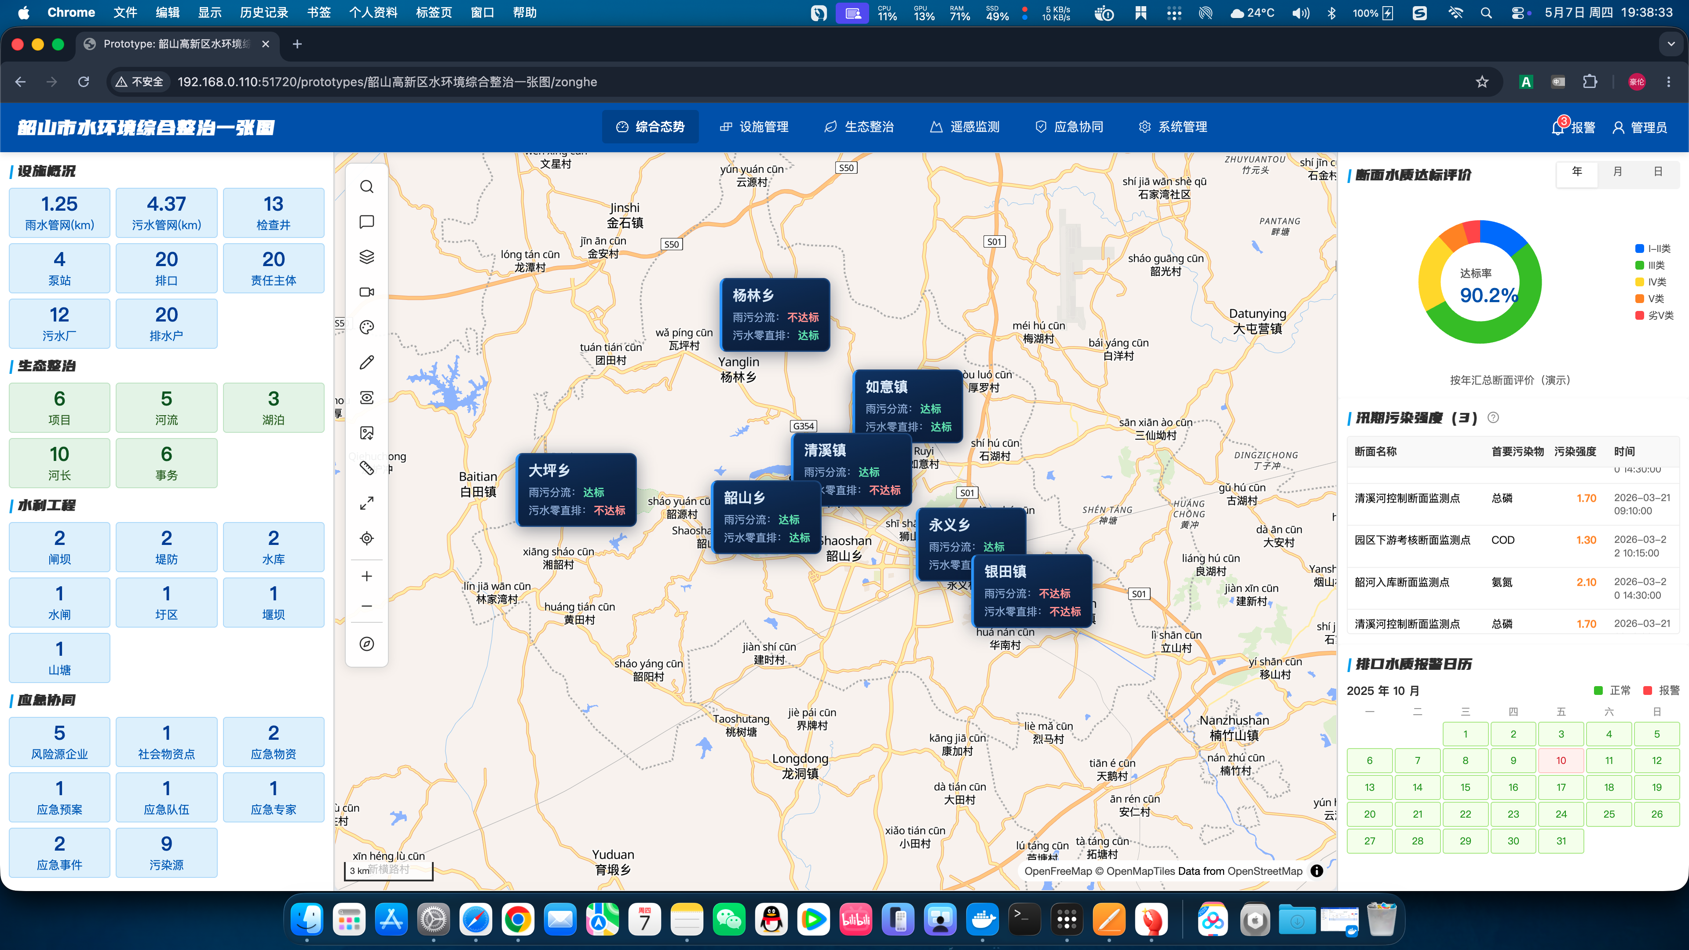
图 3-1 综合态势首页

3.1.2 操作说明
1. 点击左侧统计卡片可查看详细信息
2. 在地图上可缩放、平移查看不同区域
3. 点击地图上的排口标记可查看排口详情
4. 右侧水质日历显示每日排口水质状态（绿色-正常，红色-报警）

3.2 设施管理
设施管理模块用于管理水环境相关的基础设施信息，包括排水管网、泵站、排口、污水厂、事件和排水户等。

3.2.1 排水管网
排水管网管理包括排水管点和排水管线两部分。
操作步骤：
1. 点击顶部导航栏【设施管理】进入设施管理页面
2. 在左侧菜单选择【排水管网】→【排水管点】或【排水管线】
3. 系统显示管网列表，支持按区域、类型等条件筛选
4. 点击列表项可查看详细信息，支持新增、编辑、删除操作
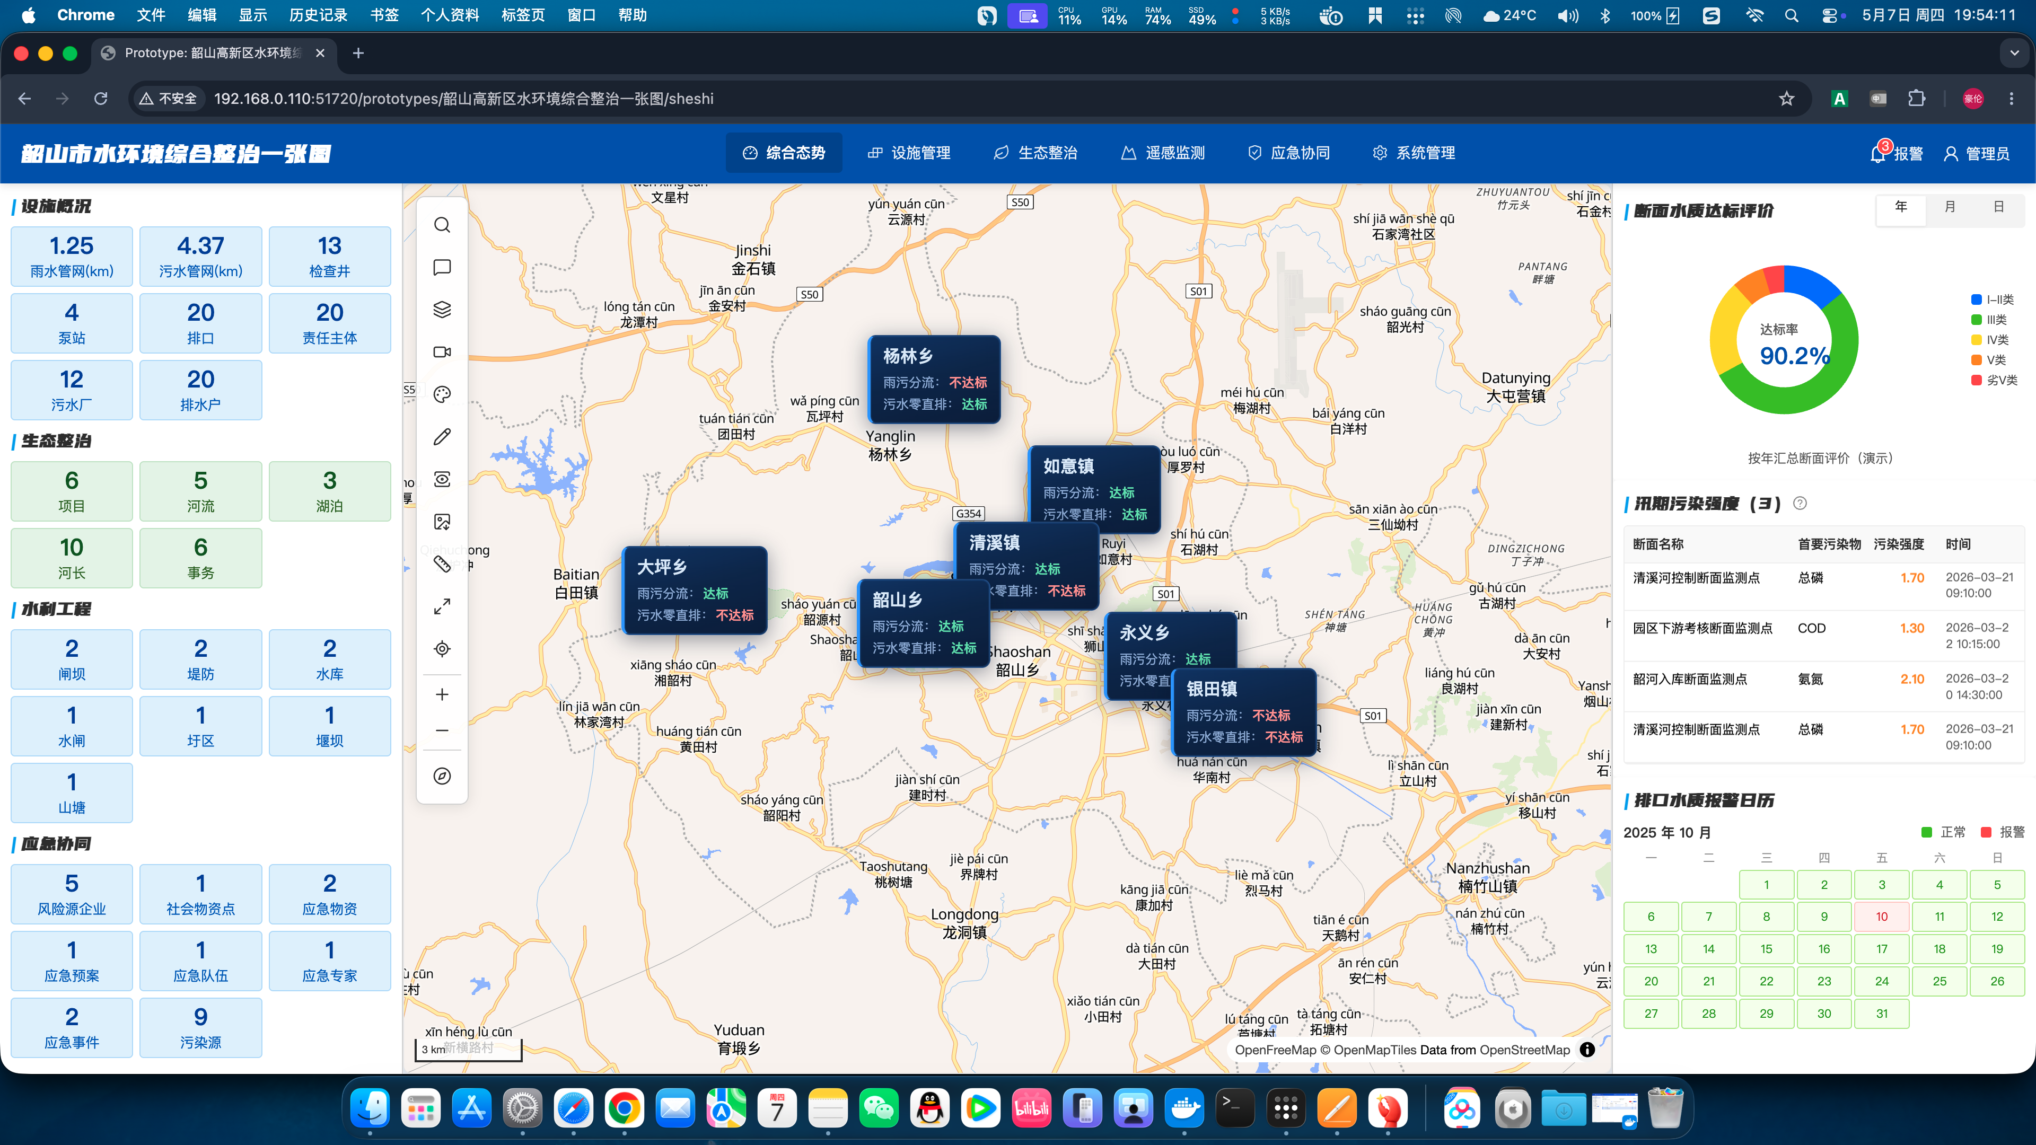
图 3-2 排水管网-排水管点

3.2.2 泵站管理
泵站管理包括泵站信息、泵站统计和安全指数评估。
操作步骤：
1. 在设施管理页面，点击左侧【泵站管理】→【泵站信息】
2. 右侧面板显示泵站列表，包括泵站名称、位置、工程建设情况等
3. 点击具体泵站可查看详细信息：工程规模、设计流量、水泵台数、装机容量等
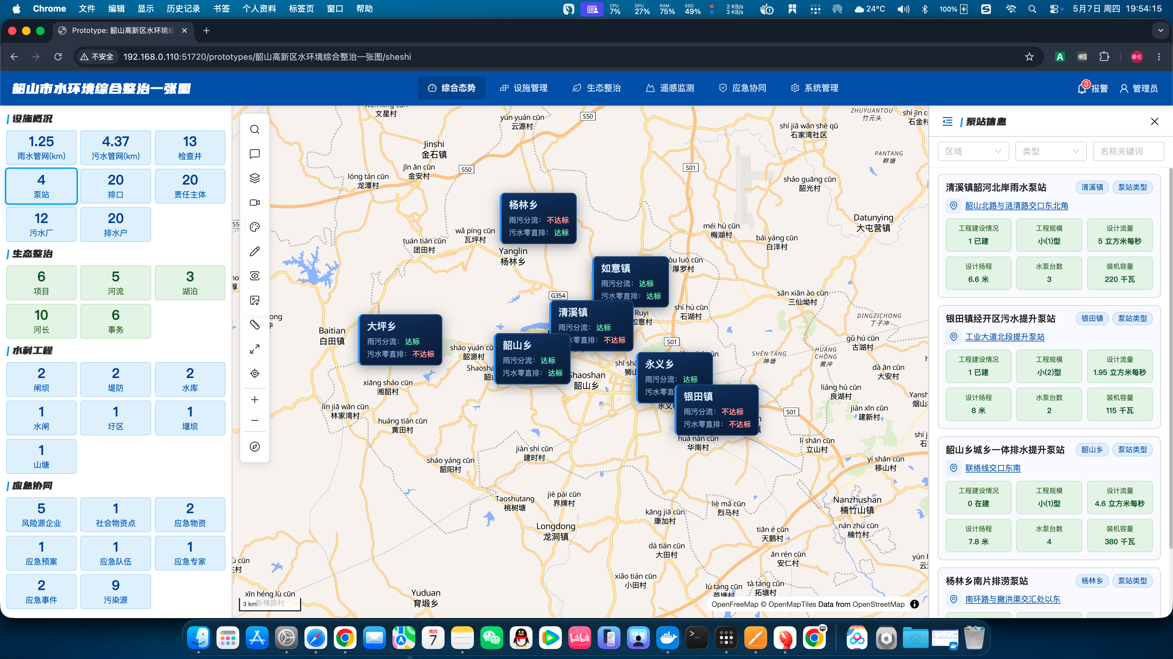
图 3-3 泵站管理-泵站信息

3.2.3 排口管理
排口管理包括入河排口核查列表、问题列表、责任主体信息和排口核查行动小组库。
操作步骤：
1. 点击左侧【排口管理】→【入河排口核查列表】
2. 右侧面板显示排口列表，包括排口名称、区域、类型等
3. 点击具体排口可查看详细信息：入河入海排污口分类、排放状态、排放方式、口门形态等
4. 支持按区域、类型、名称关键词筛选
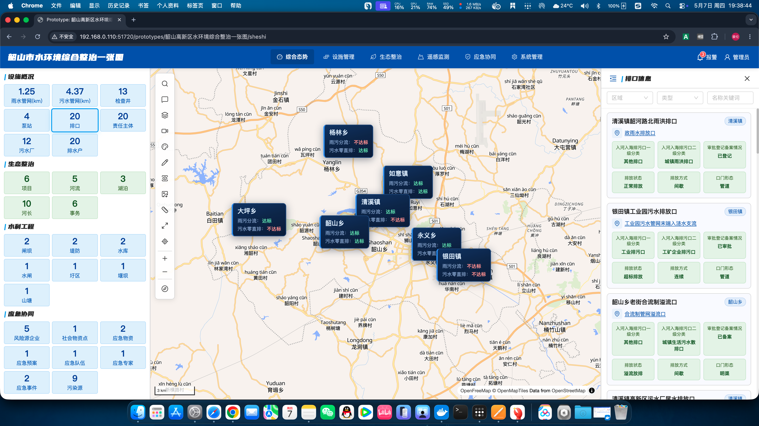
图 3-4 排口管理-入河排口核查列表

3.2.4 污水厂管理
污水厂管理包括污水厂信息、运维信息和安全指数评估。
操作步骤：
1. 点击左侧【污水厂管理】→【污水厂信息】
2. 查看污水厂列表，包括污水厂名称、位置、处理规模等
3. 支持查看运维记录和安全评估报告
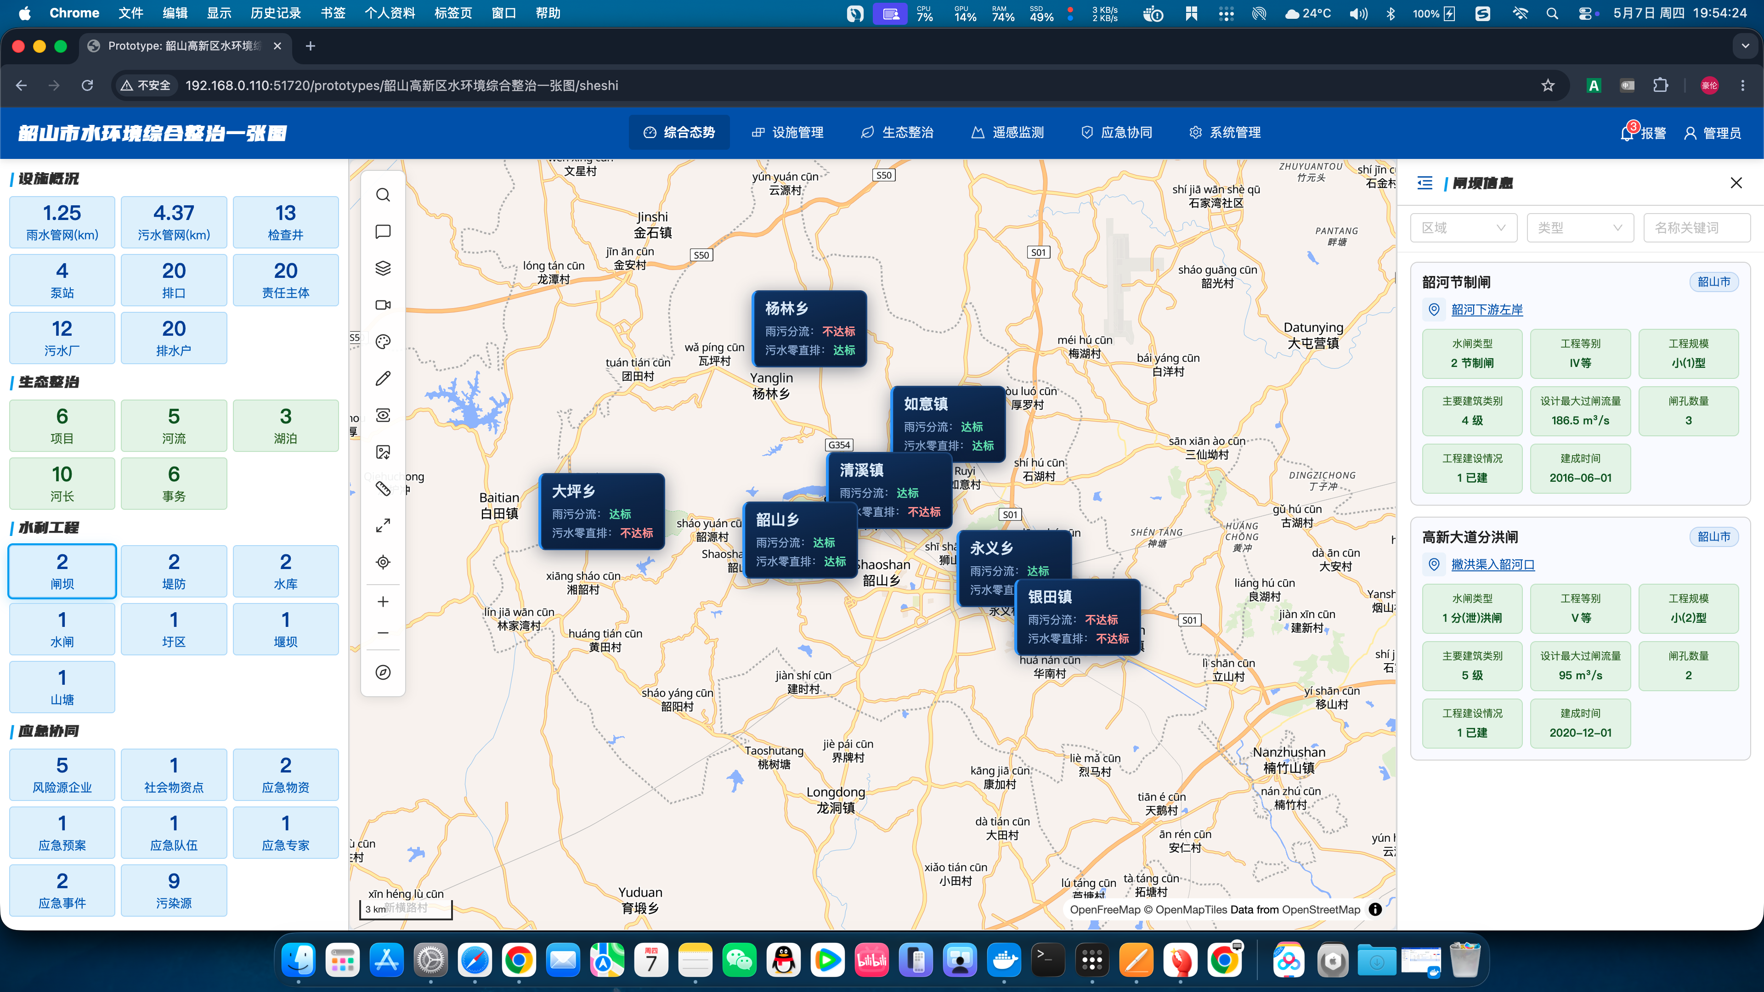
图 3-5 污水厂管理-污水厂信息

3.2.5 事件管理
事件管理用于记录和处理水环境相关事件，包括事件列表和事件统计。
操作步骤：
1. 点击左侧【事件管理】→【事件列表】
2. 查看事件列表，包括事件编号、类型、发生时间、处理状态等
3. 支持新增事件、编辑事件信息、上传附件
4. 点击【事件统计】可查看事件统计分析报表
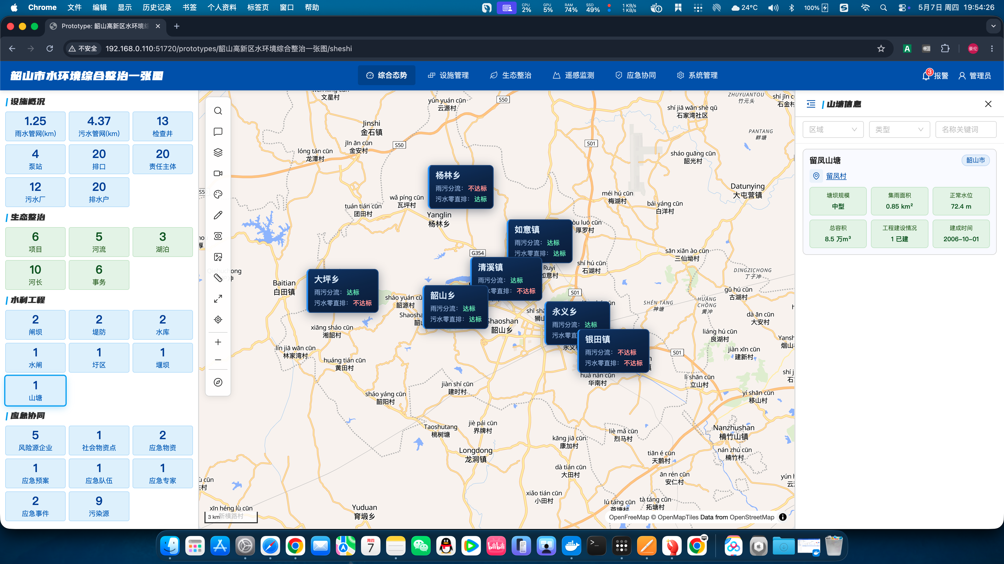
图 3-6 事件管理-事件列表

3.2.6 排水户
排水户管理用于管理排水许可证信息和排水户台账。
操作步骤：
1. 点击左侧【排水户】
2. 查看排水户列表，包括排水户名称、许可证号、排水类型等
3. 支持新增、编辑、删除排水户信息
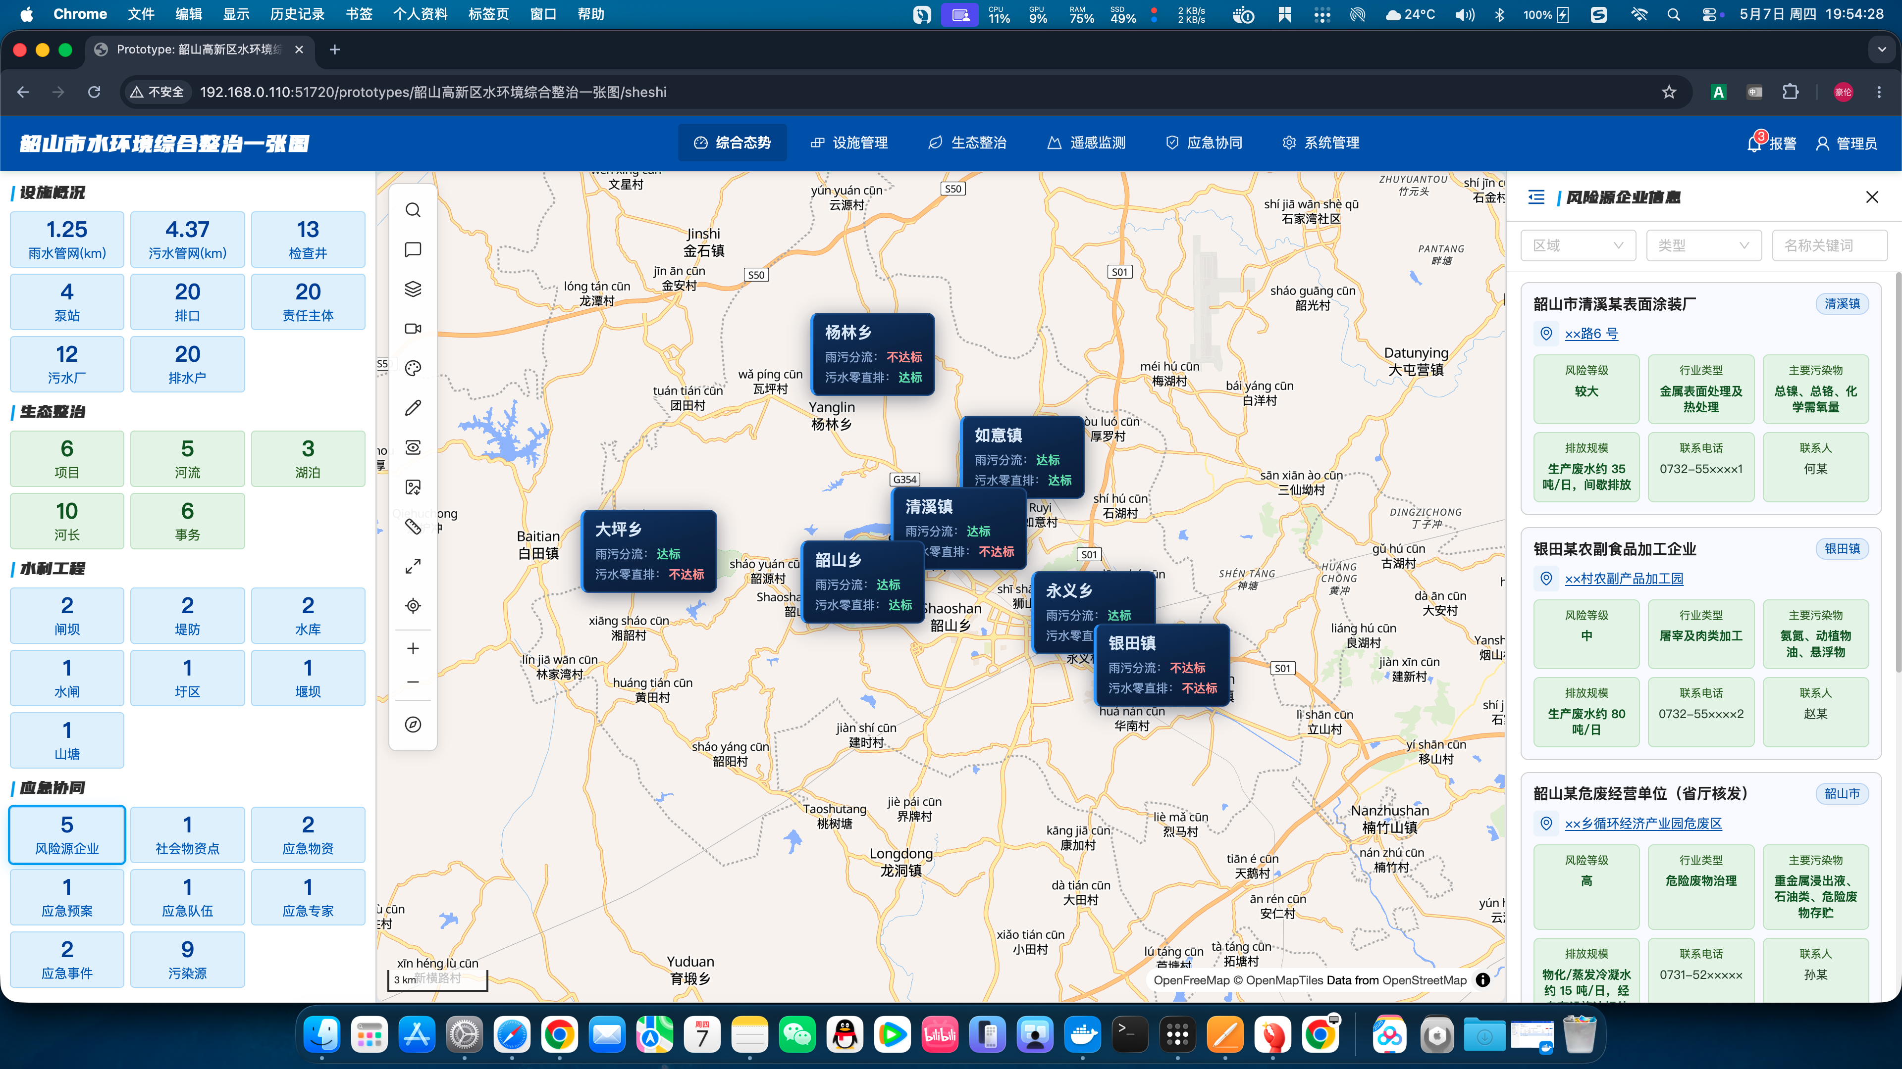
图 3-7 排水户管理

3.3 生态整治
生态整治模块用于管理生态整治工程项目和河湖长制相关信息。

3.3.1 项目管理
项目管理包括项目档案和项目汇总统计。
操作步骤：
1. 点击顶部导航栏【生态整治】进入生态整治页面
2. 点击左侧【项目管理】→【项目档案】
3. 右侧面板显示项目列表，包括项目名称、区域、项目类型、项目状态等
4. 点击具体项目可查看详细信息：投资金额、完成进度、计划开始/结束日期等
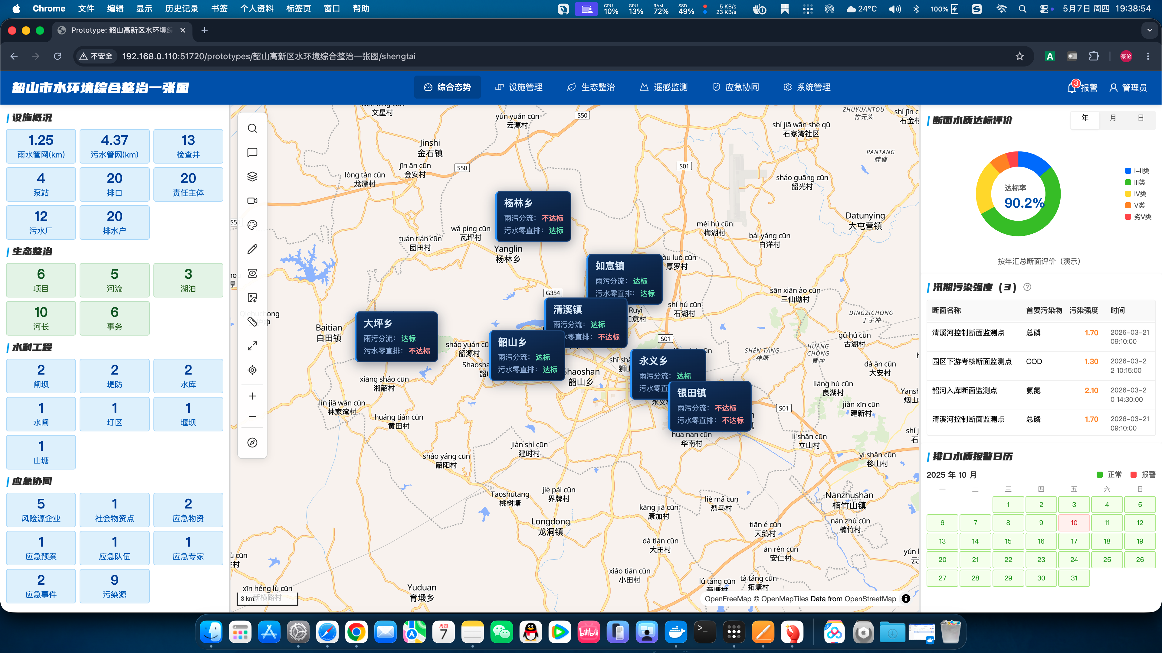
图 3-8 项目管理-项目档案

3.3.2 河湖长制
河湖长制管理包括责任段信息、河道水体、河长责任区域、巡河信息、任务完成情况、水质监测公示、事务列表、履职综合评分、河长通讯录和河长变更记录。
操作步骤：
1. 点击左侧【河湖长制】→【责任段信息】
2. 查看责任段列表，包括河段名称、所属区域、河长姓名等
3. 支持按区域、河段名称筛选
4. 点击具体责任段可查看详细信息
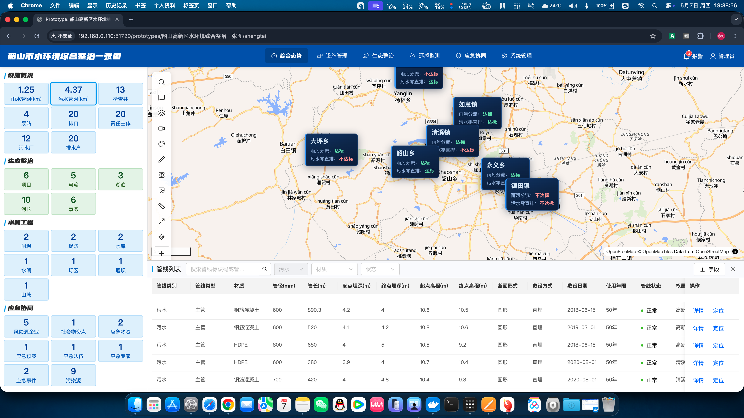
图 3-9 河湖长制-责任段信息

3.4 遥感监测
遥感监测模块基于遥感影像进行水体监测、变化检测和预警分析。
功能包括：
• 遥感解译：对卫星影像进行水体识别和分类
• 变化检测：对比不同时期的遥感影像，检测水体变化
• 预警分析：基于遥感数据生成水质预警信息
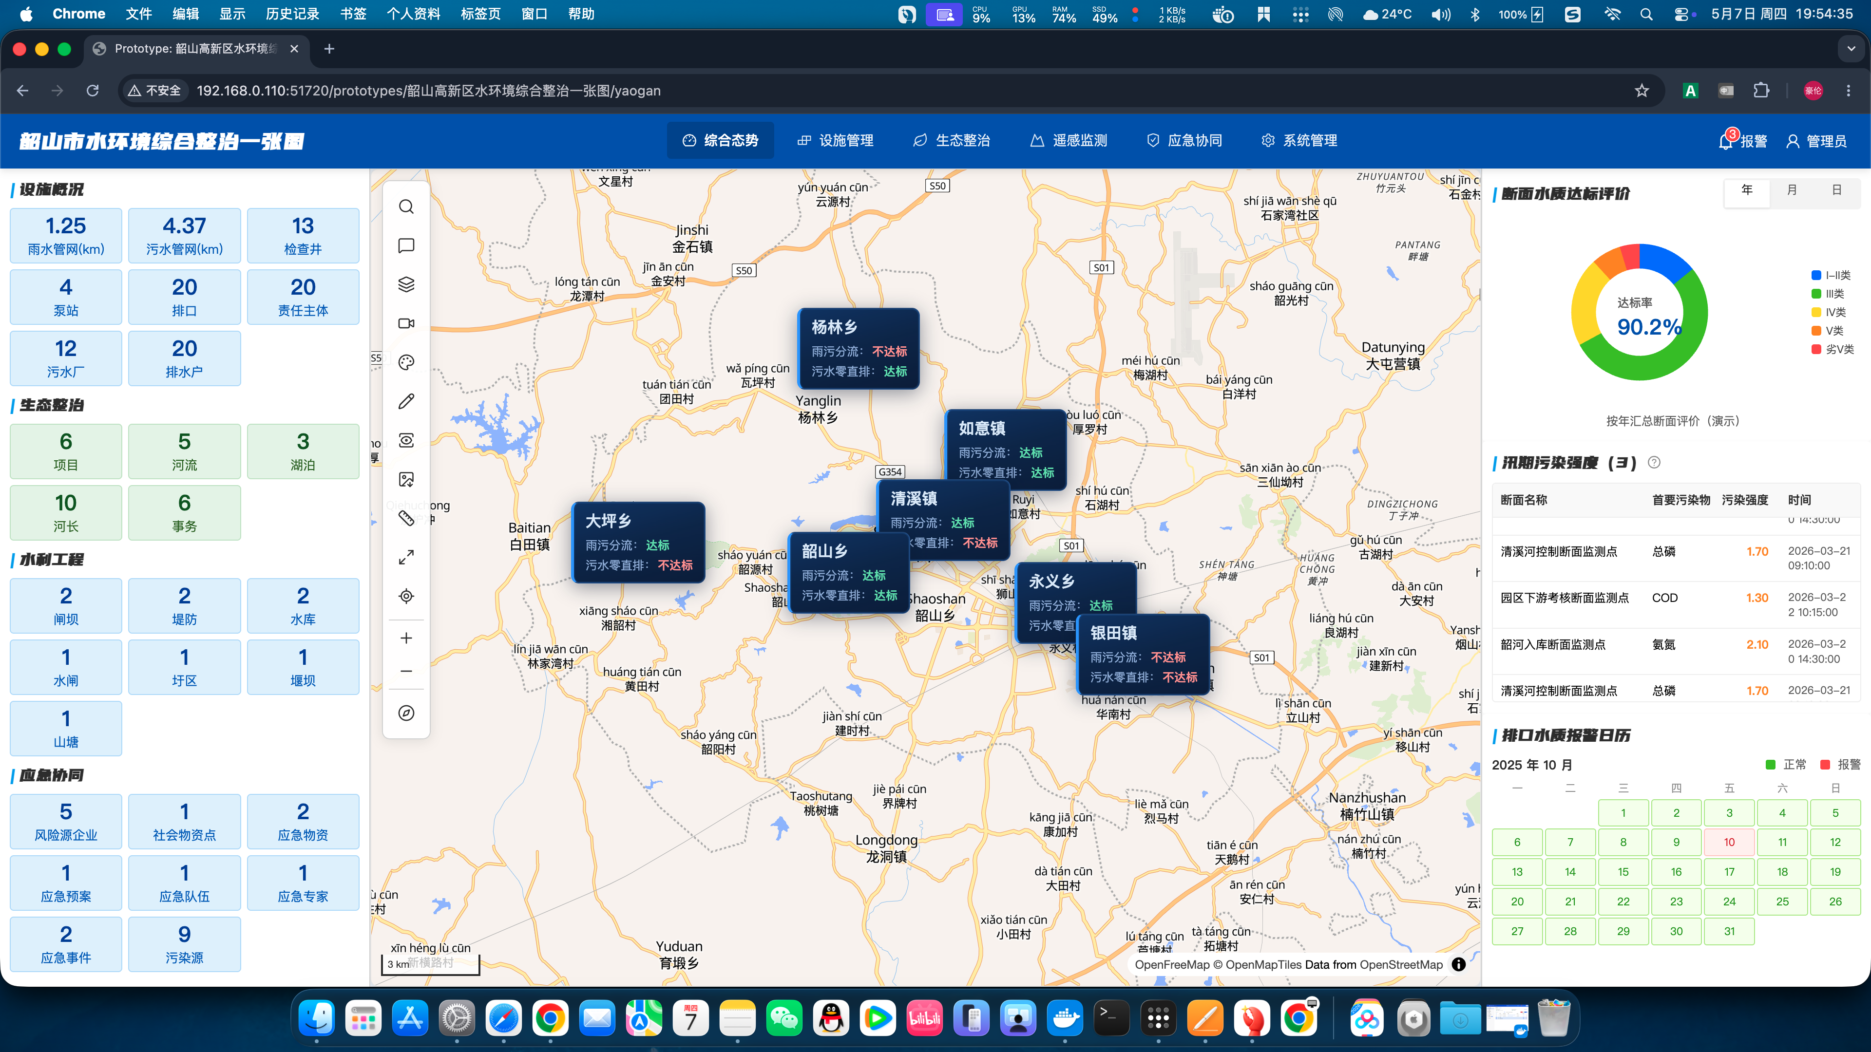
图 3-10 遥感监测主界面

3.5 应急协同
应急协同模块用于管理水环境风险源、应急资源、应急预案和应急事件。

3.5.1 风险识别
风险识别包括风险源企业管理。
操作步骤：
1. 点击顶部导航栏【应急协同】进入应急协同页面
2. 点击左侧【风险识别】→【风险源企业】
3. 查看风险源企业列表，包括企业名称、风险等级、所在区域等
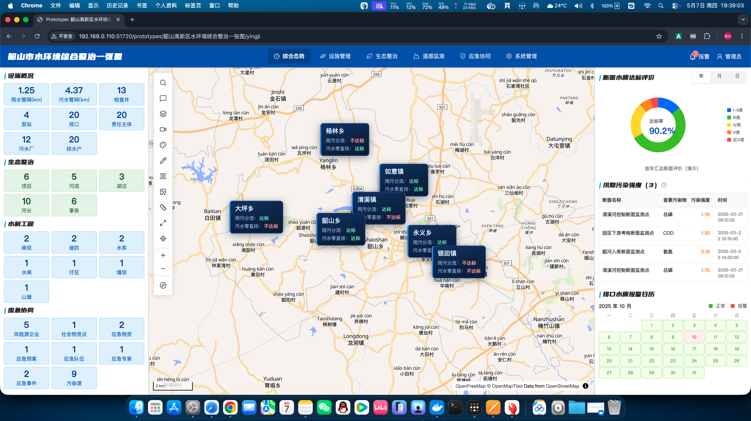
图 3-11 风险识别-风险源企业

3.5.2 应急事件
应急事件管理包括应急事件列表和应急资源调度。
操作步骤：
1. 点击左侧【应急事件】→【事件列表】
2. 查看应急事件列表，包括事件编号、类型、发生时间、处理状态等
3. 支持新增应急事件、启动应急预案、调度应急资源
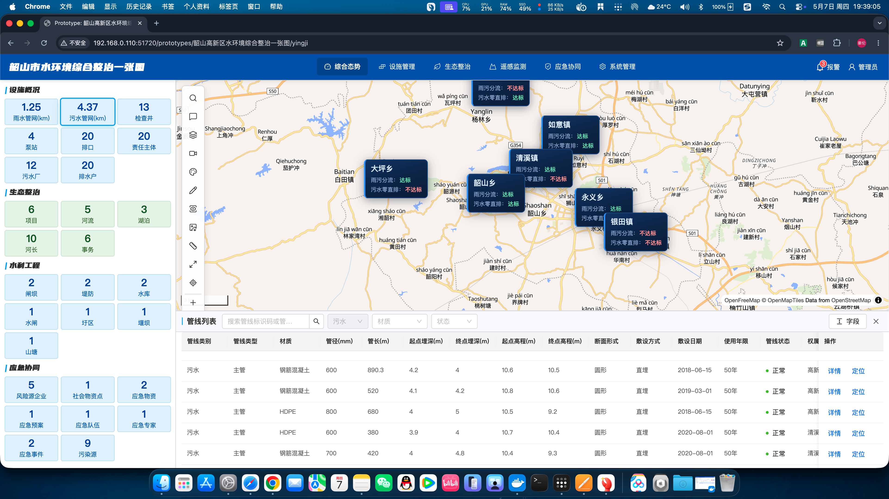
图 3-12 应急事件-事件列表

3.6 系统管理
系统管理模块提供报表中心、配置中心等系统管理功能。

3.6.1 报表中心
报表中心提供各类统计报表的生成和导出功能。
操作步骤：
1. 点击顶部导航栏【系统管理】进入系统管理页面
2. 点击左侧【报表中心】
3. 选择报表类型，设置查询条件
4. 点击【生成报表】查看结果，支持导出为 Excel/PDF
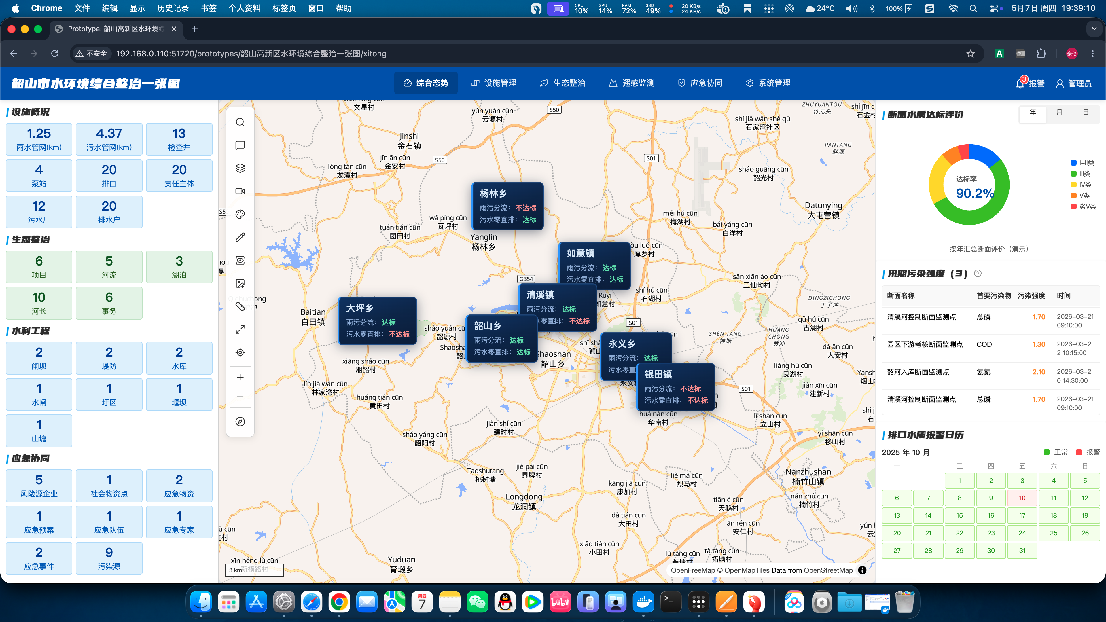
图 3-13 报表中心

3.6.2 配置中心
配置中心用于管理系统基础配置和参数设置。
操作步骤：
1. 点击左侧【配置中心】
2. 查看和编辑系统配置项
3. 支持码表管理、流域信息配置等
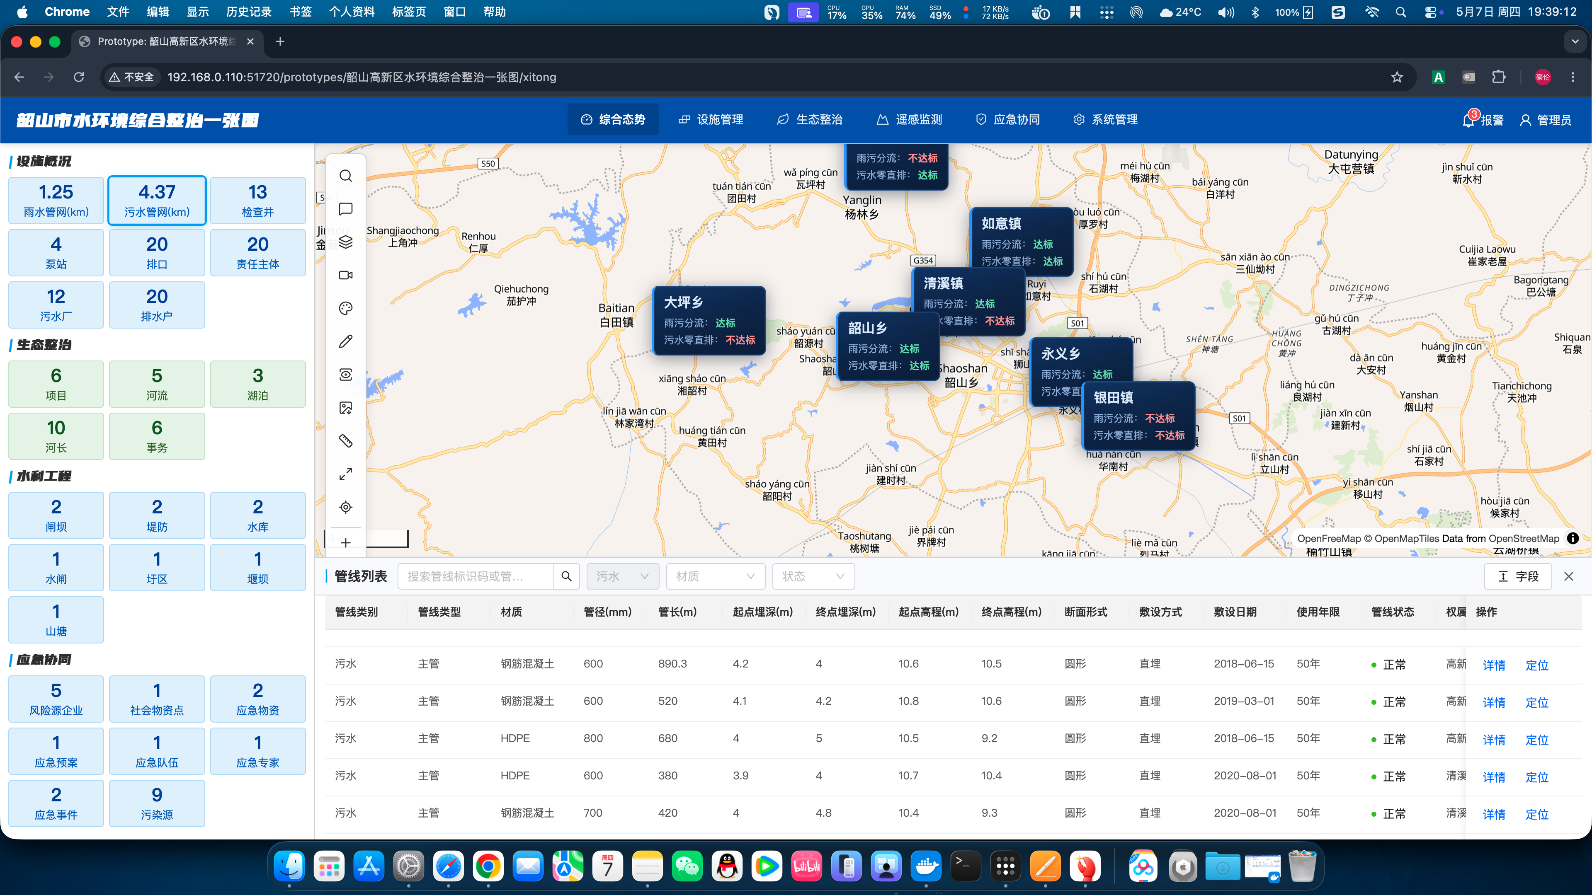
图 3-14 配置中心

第四章 常见问题

4.1 登录问题
Q: 无法登录系统怎么办？
A: 请检查网络连接是否正常，确认账号密码输入正确。如仍无法登录，请联系系统管理员。

4.2 地图显示问题
Q: 地图无法加载或显示空白？
A: 请检查网络连接，确认浏览器支持 WebGL。建议清除浏览器缓存后重新加载页面。

4.3 数据保存问题
Q: 保存数据时提示失败？
A: 请检查必填项是否已填写，确认数据格式正确。如问题持续，请联系技术支持。

第五章 技术支持
如在使用系统过程中遇到问题，可通过以下方式获取技术支持：
• 技术支持电话：400-XXX-XXXX
• 电子邮箱：support@zhengyuan.com
• 服务时间：工作日 9:00-18:00
• 公司地址：浙江省湖州市德清县武康镇）

